МИНИСТАРСТВО ПРОСВЕТЕ РЕПУБЛИКЕ СРБИЈЕ И СРПСКО ГЕОГРАФСКО ДРУШТВО

РЕПУБЛИЧКО ТАКМИЧЕЊЕ ИЗ ГЕОГРАФИЈЕ

ЗА 8. РАЗРЕД

ОДРЖАНО 14.5.2023 У ОШ „ПЕТАР ЛЕКОВИЋ“ У ПОЖЕГИ

Такмичар под шифром ___________________________ је на тесту освојио __________ бодова

Чланови комисије:

1) _________________________________

2) _________________________________

3) _________________________________

УПУТСТВО ЗА РАД

Пред вама је тест знања из географије за 8. разред. На крају сваког питања (број у загради) уписан је број могућих бодова којима се вреднују одговори.
На текстуална питања одговор је потребно написати читко, без прецртавања, обавезно хемијском оловком. Поједини задаци садрже вишеструки избор. Потребно је пронаћи тачан или тачне одговоре и заокружити слова или бројеве које се налазе испред њих. Ако заокружите више одговора од траженог броја, задатак се неће признати. Делимично тачни одговори биће признати (ако заокружите мањи број одговора од траженог).
Код задатака типа допуњавања, захтев је дат у облику непотпуног исказа. Потребно је допунити или завршити реченице да би исказ био тачан и јасан.
Код неких питања задаци су дати у две колоне. Ваш задатак је да повежете, тј. "спарите" податке из колона, тако што ћете читко уписивати слова или бројеве из једне колоне на линије које се налазе испред друге колоне. Код задатака где се тражи да упишете одговоре на линије, упишите их јасно и тачно, без накнадног прецртавања.
На постављена питања потребно је одговорити кратко и јасно. Прецртавање или накнадно дописивање одговора се неће вредновати.
Време за решавање свих задатака је 90 минута. Уколико завршите раније, тихо и без ометања других такмичара, можете изаћи из учионице.

Укупно можете освојити 100 бодова.

Желимо вам пуно успеха у раду!

Задатке креирали: проф.др Рајко Голић и доц.др Марко Јоксимовић
Рецензенти: проф. др Иван Раткај и проф. др Микица Сибиновић

1. Допуните реченицу.
Највиша тачка Србије налази се у оквиру ___________________ климатске области а најнижа у оквиру _______________________ климатске области.
(2 x 1 = 2)

2. Заокружите слово испред тачних одговора:
Планине које се простиру и у Србији и у некој од суседних јој држава су:
а) Шар планина
б) Проклетије
в) Копаоник
г) Хомољске планине
д) Сува планина
ђ) Стара планина
е) Скопска Црна Гора
ж) Гучево
з) Јастребац
(4 x 1 = 4)

3. Којој геотектонској јединици припада Јадарски блок и које планине обухвата?
__________________________________________________________________________________
__________________________________________________________________________________
_________________________________________________________________________________.
(2 x 2 = 4)

4. Конструишите климадијаграм Златибора на основу датих података за просечнe месечне температуре ваздуха (линијом) и просечне месечне количине падавина (стубићима). Одговорите на питања и упишите одговоре на празне линије.
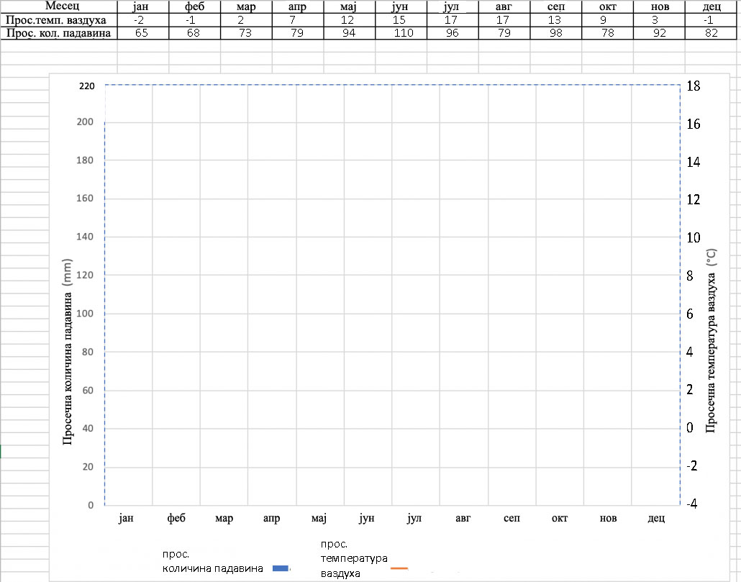
а) Колика је просечна температура три летња месеца? _________________________________
б) Које годишње доба је просечно топлије, пролеће или јесен? __________________________
в) Која је просечна годишња температура ваздуха? ___________________________________

(5 x 1 = 5)

5. На цртежу је представљен профил Шар-планине. У празне правоугаонике унутар цртежа упишите називе вегетационих спратова који су типични за планинску флористичку област Србије.
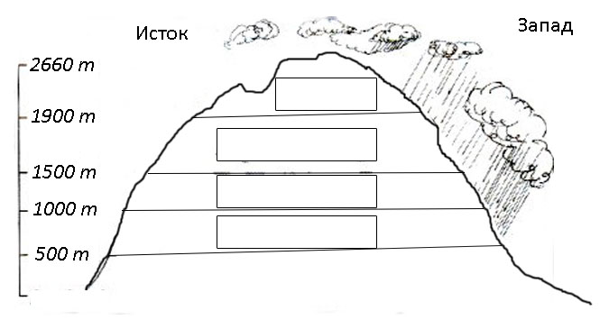
а) Посматрајте цртеж. На којој страни планине ће шумска вегетација да достигне већу надморску висину, на западној или на источној?
___________________________________________________________________
(5 x 1 = 5)

6. Попуните дијаграм тако што ћеш у свако поље уписати неки од следећих појмова: укупан број становника, природни прираштај, емиграција, наталитет, фертилитет, имиграција, миграциони салдо, морталитет. (Напомена: један појам је „вишак“.)

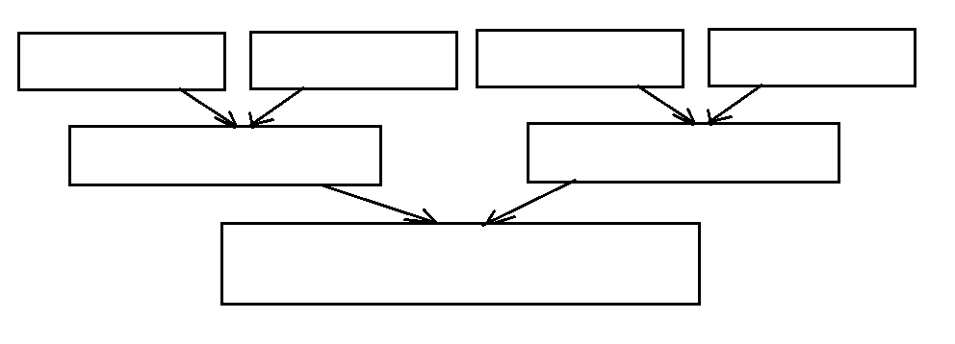(4 x 1 = 4)

7. Који климатски елементи се користе као обновљиви извори енергије? _____________________________________________________________________________________________________________________________________________________
(2 x 1 = 2)

8. Повежите земљорадничке културе са типичним рејонима њихове производње, тако што ћете у одговарајућа поља да упишеш знак „X“.

 | кукуруз | кромпир | паприка | дуван
југозапад Србије
Лесковац
Подриње
Банат
(4 x 1 = 4)

9. Наведите две планине у Србији које својим називом асоцирају на рударство и истовремено су и богате рудама: ___________________________ и _____________________.
(2 x 1 = 2)

10. На датој скици, повезујући градове, пуном линијом обележите Коридор 10 (са свим крацима) а испрекиданом линијом Коридор 7.

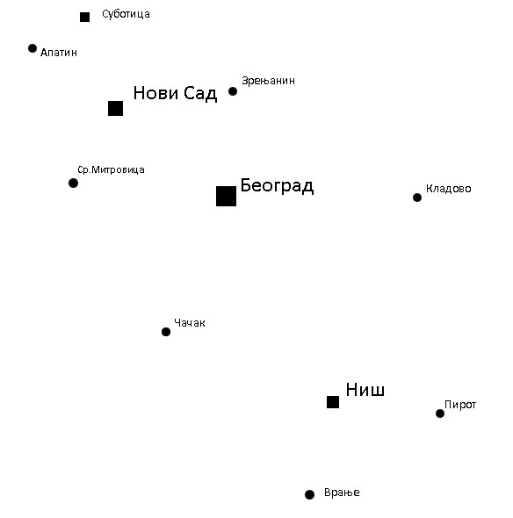
(2 x 2 = 4)

11. У следећим низовима појмова, препознајте „уљеза“ и подвуците га. У другом делу задатка образложите по ком критеријум се „уљез“ разликује од осталих појмова.
а) образовање, полиција, култура, саобраћај, здравство
б) Шар Планина, Власина, Фрушка Гора, Ђердап, Тара
в) рударство, металска индустрија, дуванска индустрија, тешка хемијска индустрија, индустрија грађевинског материјала

а – критеријум: ___________________________________________________________________-
б – критеријум: ___________________________________________________________________
в – критеријум: ___________________________________________________________________
(3 x 2 = 6)

12. Бавите се производњом малина али имате проблем да их продате. Допуните дијаграм како би роба стигла на одредиште:

а) Одговорите на питање. Како се зове привредна грана приказана на дијаграму?
____________________________
(3 x 1 = 3)

13. Допуните реченице.
Популационим растом Борче, Крњаче, Малог Мокрог Луга и других приградских насеља настала је београдска ________________.
Процес исељавања становништва из центра Београда ка приградским насељима, као што је Батајница, пример је _________________.
Непланско ширење приградских насеља, као што је Калуђерица, назива се ________________________.
(3 x 1 = 3)

14. На цртежу је приказан ток реке Саве.
а. Словом „Л“ обележите леву обалу, а словом „Д“ десну обалу.
б. Знаком „О“ обележите два облика речне акумулације приказанe на скици.
в. Знаком „X“ обележите место где Сава може да „одсече“ нови меандар.
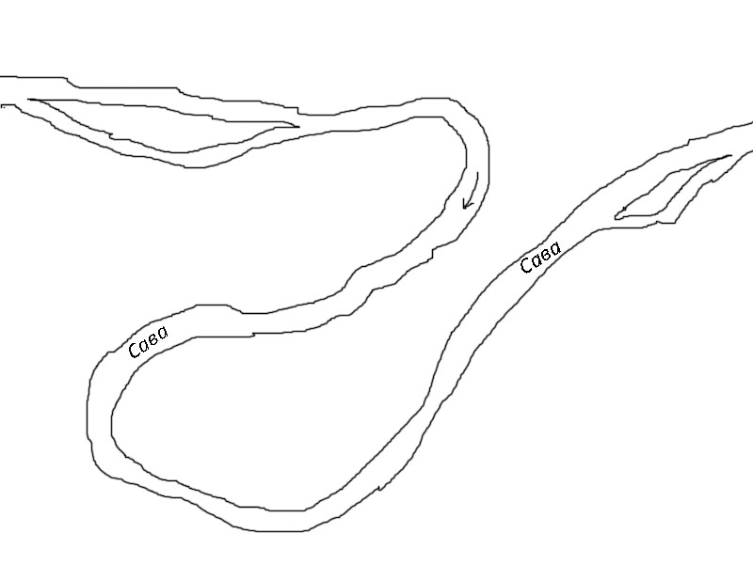
(5 x 1 = 5)

15. Заокружите слова испред тачних одговора.
Реке чије су долине смештене искључиво унутар простора Српско-македонске масе су:
а) Западна Морава
б) Нишава
в) Јужна Морава
г) Власина
д) Пек
ђ) Јабланица
е) Јадар
ж) Скрапеж
(3 x 1 = 3)
16. Уписивањем одговарајућих слова на празне линије повежите локалитете под заштитом УНЕСКО-а у Србији са реком у чијој близини се налазе:
а) Стари Рас са Сопоћанима _____ Дрина
б) Богородица Љевишка _____ Црни Тимок
в) Феликс Ромулијана _____ Рашка
г) средњевековни надгробни споменици – стећци _____ Ибар
_____ Призренска Бистрица
_____ Скрапеж
(4 x 1 = 4)

Укупан број бодова = 60

ПРАКТИЧНА ВЕЖБА

На немој карти Србије на следећој страни уцртано је 30 црних квадратића означених бројевима (1–30). Двадесет квадратића означава локацију географских објеката из следећих описа (а–р), док је десет квадратића „вишак“. На празну линију поред сваког описа упишите одговарајући број са неме карте и назив географског објекта. Сваки тачно решен појам доноси вам два бода.

а) Индустријски центар са рафинеријом нафте и речном луком. __________________________
б) Река у чијем сливу се налазе највеће резерве угља у Србији без покрајина. ________________
в) Градско насеље у сливу Западне Мораве, познато по индустрији цемента. ________________
г) Највиша тачка у рељефу Војводине. ____________________
д) Бања са најтоплијом водом у Србији. ______________________
ђ) Планина и национални парк, главно станиште панчићеве оморике. ______________________
е) Највећа хидроелектрана у Србији. ________________________
ж) Најпосећенија бања у Подрињу. ________________________
з) Насеље у коме је измерена највиша температура ваздуха у Србији. ______________________
и) Највећи центар аутомобилске индустрије у Србији. ________________________
ј) Општина са већинским бошњачким становништвом. ________________________
к) Археолошко налазиште које је крајем 3. века постало једна од престоница Римског царства. ________________________
л) Планина у Шумадији, позната по експлоатацији мермера. ________________________
љ) Највећи центар за прераду бакра у Србији. ________________________
м) Највећи град северног дела Метохије. ________________________
н) Највиши планински врх у Србији. ________________________
њ) Најнижа тачка у рељефу Србије. ________________________
о) Река из чијих наноса се експлоатише злато. ________________________
п) Општина у Бачкој са већинским словачким становништвом. ________________________
р) Највиша планина Српско-македонске масе. ________________________

Укупан број бодова = 40

